Druk nr 336 - PROJEKT –

UCHWAŁA NR XXX/ /2018
RADY GMINY BANIE
z dnia 20 czerwca 2018 r.

w sprawie przeznaczenia nieruchomości do sprzedaży.

Na podstawie art. 18 ust. 2 pkt. 9 lit. a ustawy z dnia 8 marca 1990 r. o samorządzie gminnym (Dz. U. z 2018 r. poz. 994 i poz. 1000) Rada Gminy Banie uchwala, co następuje:

§ 1. Wyraża się zgodę na zbycie nieruchomości niezabudowanej oznaczonej nr działki gruntu 122 o powierzchni 0,0784 ha obręb Banie 1, opisanej w księdze wieczystej nr SZ1Y/00050527/1.

§ 2. Wykonanie uchwały powierza się Wójtowi Gminy Banie.

§ 3. Uchwała wchodzi w życie z dniem podjęcia.

Uzasadnienie

Wymieniona w § 1 projektu uchwały nieruchomość nie jest objęta planem zagospodarowania przestrzennego. W studium uwarunkowań i kierunków zagospodarowania przestrzennego gminy działka nr 122 ujęta jest w strefie określonej jako tereny rolnicze - sady
Ostatnio odnotowano zainteresowanie jej nabyciem, w tym przez właścicieli sąsiednich nieruchomości. Jej sprzedaż pozwoli uzyskać dodatkowe wpływy do budżetu gminy, które umożliwią częściowe pokrycie niezbędnych wydatków.

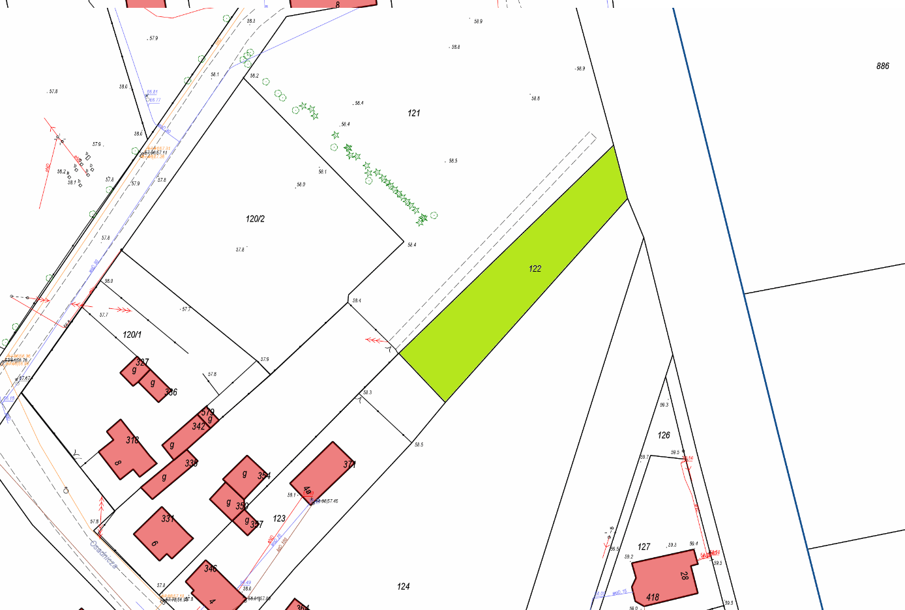

obręb Banie 1, działka nr 122

